FEBRERO 2026

"Solo sé que no sé nada." – Sócrates

Lunes | Martes | Miércoles | Jueves | Viernes | Sábado | Domingo
 |  |  |  |  |  | 1
2 | 3 | 4 | 5 | 6 | 7 | 8
9 | 10 | 11 | 12 | 13 | 14 | 15
16 | 17 | 18 | 19 | 20 | 21 | 22
23 | 24 | 25 | 26 | 27 | 28
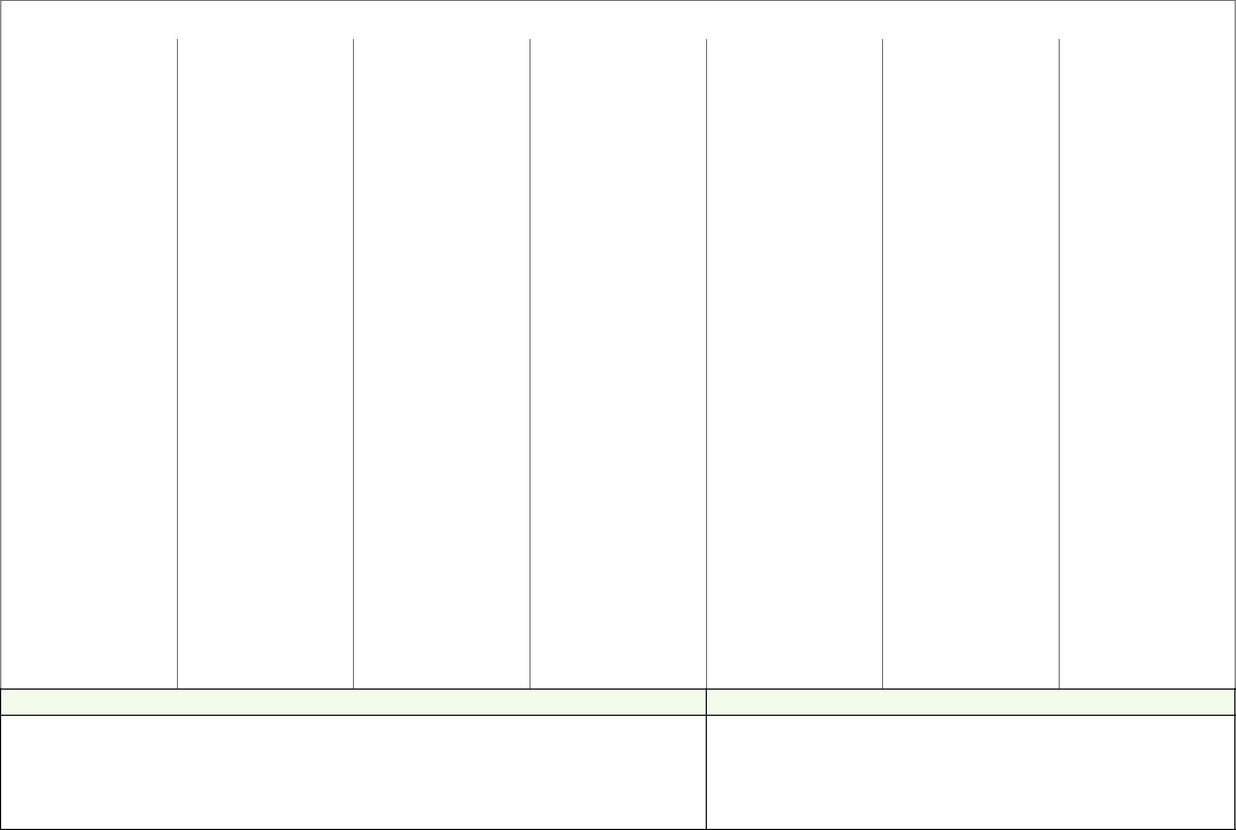
Notas importantes | Objetivos del mes


calendario

www.calendario-ok.com | Descargar Imprimir GRATIS OK

